OPENWATERPROEVENWEEKEND
ZEELAND vanuit Colijnsplaat
met “RIBS”
in samenwerking met BRAVOS
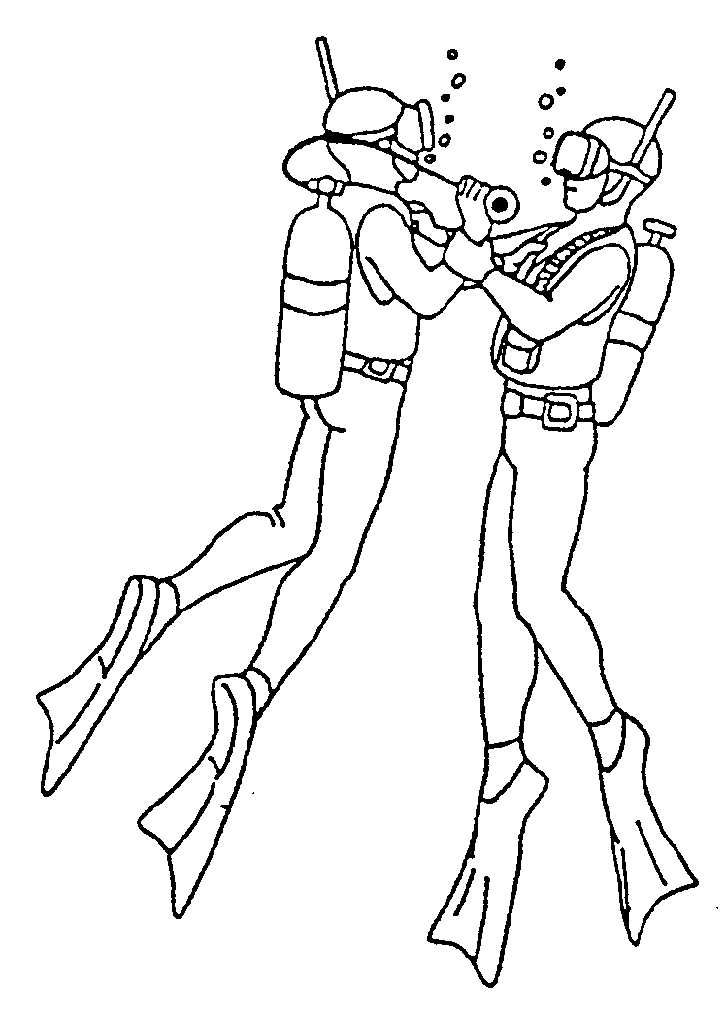
Zaterdag en zondag 17/09 en 18/09/2016
Programma op zaterdag 17 september:
- Inschrijvingen tot 8.00u
- Briefing : 8.30u
- 9.20u : uitvaren naar duikplaats kentering LW 10.35u
- Middagpauze
- Inschrijvingen vanaf 13.30u
- 15.45u: uitvaren naar duikplaats kentering HW 16.55u
- 18.30u: einde

Programma op zondag 18 september:
- Inschrijvingen tot 8.30u
- Briefing : 9.15u
- 10.00u: uitvaren naar duikplaats kentering LW 11.15u

- Middagpauze
- Inschrijvingen vanaf 13.45u
- Duik vanaf de waterkant voor geïnteresseerden: te water om 17.10u kentering HW 17.35u, eigen buddy voorzien.

Inschrijvingen zullen gebeuren in de haven van Colijnsplaat, LIMOS vlag zal uithangen. Briefing gebeurt op dezelfde plaats.
Er wordt aan de kandidaten een bijdrage gevraagd van € 15 per dag.
We werken dit jaar met verplichte inschrijvingen op de website en voorafbetaling op rekeningnummer BE81 4500 5783 7924 Limos vzw
Ingeschreven is mee varen en duiken vanaf de rib's.

Persluchtvullingen kunnen gebeuren in Colijnsplaat: camping Orisant, vulstation met 50 cent of aan duikplaats Zeelandbrug,
Nitrox proeven met poney bottle zijn mogelijk maar moeten vooraf gemeld worden aan nitrox@limos-vzw.be Er worden dan voldoende poney bottles voorzien. De kandidaat die de proef aflegt moet de vulling betalen. Nitroxflessen dienen zelf meegebracht te worden.

We vragen iedereen tijdig aanwezig te zijn, de RIB’s moeten op tijd kunnen uitvaren.

